附件1

自动化中心“十佳智能体”劳动竞赛参赛表

申报单位 | 生产技术部 | 申报团队（不超过5人） | 李梦琳（06015212）、赵聪慧（06014284）、王春清（06017558）、杨润宇（06017421）、王怡颖（06017390）
申报方向 | 设备运维 作业管控 ☑ 日常管理 技术研发
作品名称 | 科技创新管理智能体
赋能场景介绍 | - 原场景运作模式介绍：  中心科技创新项目实行季度集中评审：组织部门通过企业微信收集各部门申报材料与评委打分表；查重结果反馈后人工登记确认；各部门评委对参评项目逐一打分，分数以Excel分散回收；组织部门人工录入汇总、去极值取均值、排序，人工撰写评审报告并反馈；日常项目信息查询依靠翻阅历史台账。  - 痛点难点介绍：  （1）评分汇总人工核算环节多，各部门打分表格式不一，录入、去极值、计算、排序全靠手工，易错难核；  （2）申报、查重、评分、归档分环节断点操作，流程靠人衔接，周期长、留痕散；  （3）历史项目信息查询无统一入口，翻台账效率低；  （4）评审口径依赖个人经验，AI能力未嵌入管理流程。  - 原场景运作模式的流程图（若有）：  企业微信收材料 → 人工登记 → 人工查重反馈 → 打分表人工回收 → 人工录入计算排序 → 人工写报告反馈（文字版流程）  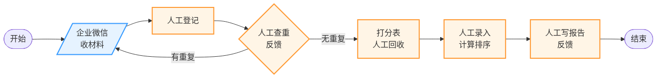
智能体在该场景中承担的作用(字数不超过200字) | - 智能体在场景中起到的作用：  智能体承担评分排序与项目查询两类任务：评分场景自动解析申报文件与各部门打分表，联动创新项目查重系统完成查重分流，生成AI四维参考评分作对比，自动完成去极值均值计算、排序与推荐报告；查询场景基于项目知识库自然语言问答。评审决策权始终在组织部门与评委。  - 智能体赋能后的场景运作流程图（若有）：  上传材料 → 智能体解析查重 → AI参考评分对比 → 自动算分排序 → 生成评审报告（文字版流程）
智能体的详细设计思路（有图可附图；字数不超过800字） | 本作品部署于集团极视角智能体平台，为覆盖“查重—评分—排序—查询”链条的科技创新管理智能体，采用“意图识别双分支+人机协同计算”架构。  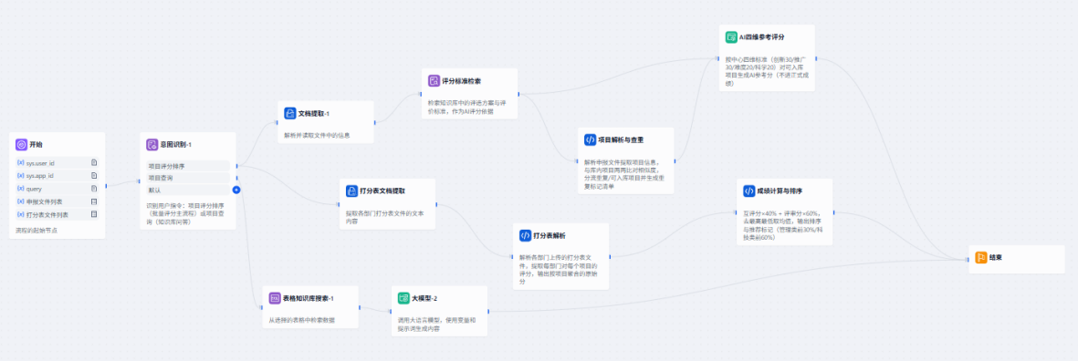  1. 意图路由：  开始节点统一接收用户指令、申报文件列表与打分表文件列表，意图识别节点自动路由至“项目评分排序”或“项目查询”分支。  2. 评分排序分支（主流程）：  文档提取节点解析多格式申报材料；项目解析与查重节点提取项目信息并与库内项目比对，输出可入库/疑似重复分流清单，重复项目明确标记、与提报人沟通确认，坚持先查重后入库；AI四维参考评分节点按创新性30、推广应用30、难度20、科学性20的评审口径生成参考分，仅作对比不进入正式成绩；打分表解析节点自动提取各部门人工评分；成绩计算节点按“去极值取均值”规则自动计算总成绩、排序，并按项目类别推荐比例生成建议推荐清单与评审报告。  3. 项目查询分支：  表格知识库搜索节点检索项目库，大模型节点依据检索结果生成回答，检索无依据时明确提示“项目库中未找到”，杜绝编造。  4. 系统联动：  查重环节通过HTTP/MCP接口调用创新项目查重系统1419项历史项目库；接口未部署时画布内置降级比对保障流程不中断，确保评审周期不受系统依赖影响。  关键设计原则：  ① 人工分为正式分、AI分仅对比，评分权始终在评委；② 先查重后入库，重复项标记留痕、可追溯；③ 计算规则固化在代码节点，全程留痕、结果可复核。
创新点介绍 | 1. 全链条编排：将申报解析、查重、AI参考评分、人工分汇总、排序推荐编排为一条智能体流程，评审组织从“环节断点人工衔接”变为“一键贯通”；  2. 人机协同评分：坚持“人工分为正式分、AI四维分仅作对比”，AI不越权、评委有参照，落地阻力小；  3. 智能体与专业系统联动：通过HTTP/MCP调用查重系统1419项历史库，平台编排能力与专业算法系统优势互补，并内置降级比对保障无接口时流程不中断；  4. 双分支意图路由：同一智能体覆盖批量评审与日常查询两类场景，评分季、非评分季均有使用价值；  5. 口径统一可解释：去极值均值、推荐比例等评审规则固化为计算节点，结果可追溯、可复核。
效益预估分析 | - 经济效益：  按年度评审100项参评项目估算，打分表收集录入、去极值计算、排序汇总等事务性工作由智能体自动完成，年节约组织部门工时约60小时；查重前置拦截重复项目，避免重复评审与奖励支出；评审报告自动生成，缩短评审周期。  - 社会效益：  评分计算规则透明统一，提升评审公平性与公信力；评委从繁琐对账核算中解放，聚焦专业判断；项目库问答能力让创新成果随时可查，促进成果共享复用。
落地难易程度说明 | 落地难易程度：易。  说明：智能体构建于集团极视角智能体平台，画布已开发完成并通过结构校验，导入平台发布即可使用；查重环节联动已建成的创新项目查重系统（1419项历史库），无额外采购；组织部门与评委通过平台对话界面即可操作，无使用门槛。
推广方式和路径 | 1. 试点先行：在自动化中心科技创新项目季度评审中投用，收集组织部门与评委反馈快速迭代；  2. 模式复制：将“意图路由+人机协同计算”的画布结构模板化，管理创新、五小等评审场景可快速复制同款智能体；  3. 横向推广：依托极视角智能体平台向集团各部门推广，各类评审组织场景均可套用；  4. 持续运营：评审数据随季度滚动入续项目库，查重与查询能力随数据积累持续增强。

